**FIMOSE EM CÃO: RELATO DE CASO**

**Amanda de Oliveira Simões1*, Bianca Isaias Martins de Oliveira1, Elaine Paulino de Almeida1, Gustavo Henrique Siqueira Ribeiro1,Tuany Fátima da Silva1, Priscila Luisa Zinho2 e Gabriel Almeida Dutra3.**

*1Graduando em Medicina Veterinária – UNA – Bom Despacho/MG – Brasil – *Contato: amandasimoes98@outlook.com*

*2Médica Veterinária autônoma*

*3Professor de Medicina Veterinária – UNA – Bom Despacho/MG – Brasil*

**INTRODUÇÃO**

Fimose, também conhecida como estenose prepucial, é uma condição pouco frequente na clínica de pequenos animais, e diz respeito a inabilidade do pênis de se projetar ou estender além do prepúcio devido a uma abertura prepucial demasiadamente pequena**6,1,4,5**.

O desenvolvimento dessa alteração pode ser tanto congênito quanto adquirido ao longo da vida do animal, sem que haja predisposição racial**5,6**. Dentre as causas mais comuns para a fimose adquirida encontram-se neoplasias, fibrose seguida de trauma, edema, inflamação ou infecção, sucção por irmãos da ninhada ou excesso de lambeduras pela mãe**2,5,6**. As causas de fimose congênita, no entanto, são desconhecidas**2**.

Os sinais clínicos são variados, sendo os referentes à forma congênita dependentes diretamente do tamanho de abertura do prepúcio, nos quais os mais frequentemente relatados são retenção de urina, dificuldade de micção ou gotejamento, incômodo local, podendo alguns animais apresentarem hematúria ou até mesmo pus na urina**3,2,5**. No entanto, alguns animais podem ser assintomáticos por um longo período**2**. Na forma adquirida também ocorre incômodo local com lambeduras da região, e geralmente vem acompanhada de inflamação e inchaço do prepúcio, tumores ou feridas noprepúcio podem ser evidenciados. Em ambas as formas há inabilidade de cópula**2,5**.

O diagnóstico é clínico, e baseia-se em um exame completo do prepúcio e pênis, com tentativa manual ineficaz de exposição do pênis. Uma citologia prepucial pode ser realizada a fim de confirmar inflamação ou infecção, podendo ser necessária a realização de cultura bacteriana. Como diagnósticos diferenciais estão a hipoplasia peniana e o hermafroditismo**6,4**.

O tratamento dependerá da causa de fimose apresentada. Para as de origem infecciosa ou inflamatória podem ser utilizadas antibioticoterapia, compressas de água morna, além de desvio da urina por meio de sonda uretral e lavagens diárias do prepúcio com solução isotônica com a finalidade de reduzir a irritação provocada pela urina. As originadas de uma deformidade adquirida ou severa devem ser reparadas por meio da reconstrução do orifício prepucial. Terapia adicional pode ser necessária quando há presença de tumores**1,6**.

O objetivo do presente trabalho foi relatar a relevância desta patologia, além de descrever a realização da técnica cirúrgica de postioplastia para a reconstituição anatômica prepucial.

**RELATO DE CASO E DISCUSSÃO**

Foi atendido na Clínica Veterinária Petzinho na cidade Perdigão/MG, um cão da raça shih-tzu, macho, 5 anos, não castrado, de pelagem acinzentada, pesando 5,100kg, com histórico de dificuldade ao urinar, lambeduras excessivas e crostas no pênis, falhas na pelagem do rabo e ao redor dos olhos, unhas flexíveis e leve emagrecimento.

No exame clínico o paciente apresentou mucosas normocoradas, tempo de preenchimento capilar de 2, temperatura retal em 38,5ºC e turgor de pele em 2. A Médica Veterinária suspeitou que a problemática urinária seria devido a pequena abertura prepucial (figura A) que estava impossibilitando o pênis a ser exposto, dificultando assim sua micção, confirmando, portanto, o diagnóstico de fimose através da anamnese. Logo, para alívio de dor do paciente foi proposto a realização da postioplastia, orquiectomia, assim como a avaliação de hemograma, ureia, creatinina e TGP, sem constar alterações significativas. Para confirmação da causa primária das demais alterações foi solicitado exames complementares, que foram recusados devido restrições de custos.

O paciente foi preparado para o procedimento com tricotomia local, foi administrado como medicação pré-anestésica Acepromazina 0,08mg/kg, Cetamina 10mg/kg, Midazolam 0,4mg/kg e Meperidina 2mg/kg, e a manutenção anestésica com Propofol 0,2mg/kg/min. Para anestesia local foi utilizada Lidocaína 5mg/kg.

O animal foi posicionado em decúbito dorsal, sendo sondado com sonda uretral de tamanho 4. Realizou-se a incisão na região craniodorsal do prepúcio, removendo um pequeno fragmento, visando uma passagem com maior diâmetro para que a urina tivesse acesso facilitada e o pênis pudesse ser exposto sem dificuldade. O diâmetro da incisão foi estabelecida de acordo com o tamanho do pênis do paciente, sendo confirmado através de sua exposição sem a presença de tensão.

Foi realizada sutura com fio Vicryl® 3.0 na mucosa prepucial aproximando a pele ipsilateral através do padrão simples interrompido (figura B). Procedeu-se a aplicação no pós-cirúrgico de Cefalotina 30mg/kg, Dipirona 25 mg/kg e Cetoprofeno 1mg/kg.

O paciente recebeu alta no mesmo dia, sendo prescrito para utilização em casa Meloxicam 0,1mg/kg a cada 24 horas durante 5 dias, Amoxicilina + Clavulanato de Potássio 15mg/kg a cada 12 horas durante 10 dias, Dipirona 25mg/kg a cada 8 horas durante 2 dias, Clorexidina solução tópica sobre o local da sutura a cada 12 horas até a cicatrização, e o uso de colar elizabetano até o retorno para retirada dos pontos.

Após 10 dias, foi observado que o animal se recuperou com grande rapidez (figura C), sendo relatado pela tutora que o paciente não apresentou dificuldades ao urinar, ou outras alterações.

O prognóstico de pacientes submetidos ao procedimento é favorável, em casos da realização cirúrgica de pacientes jovens há possibilidade de recorrência quando adultos, e o desenvolvimento de parafimose por consequência de incisão exagerada.

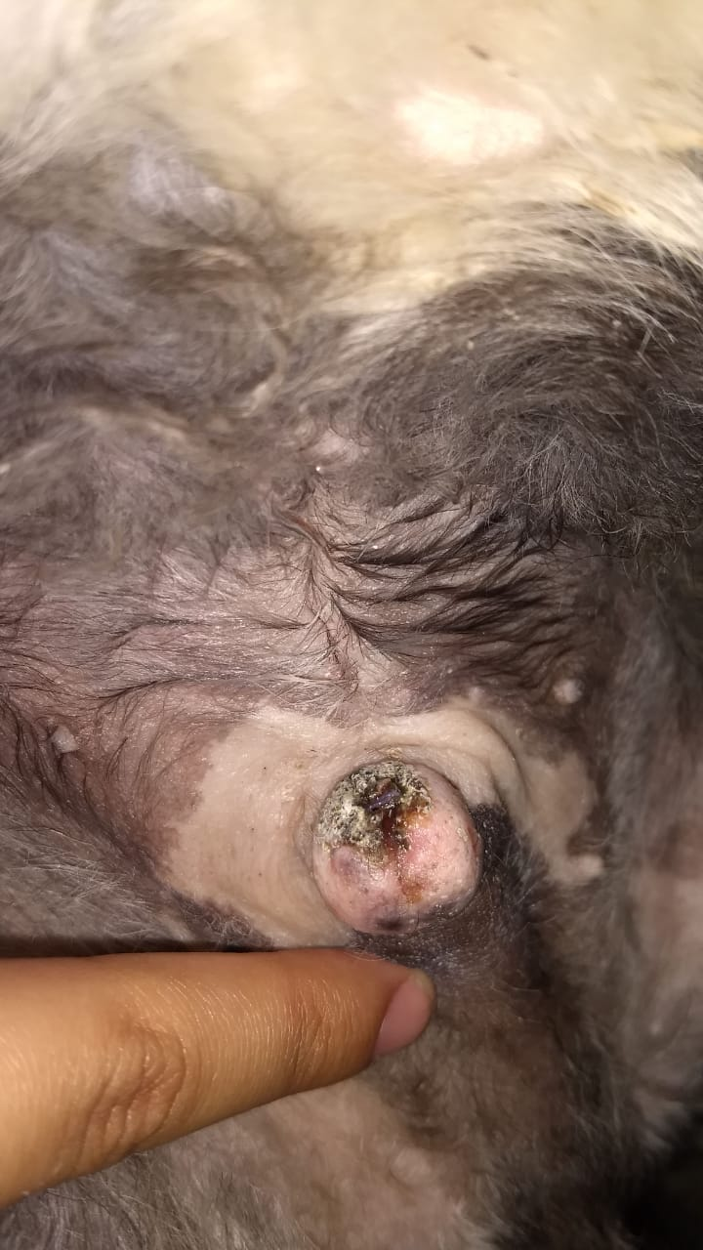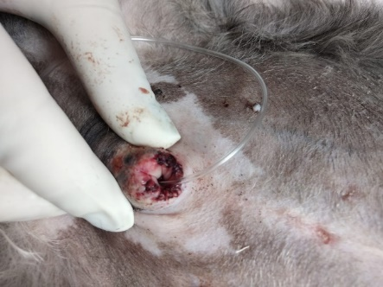

B

A

**Figura 1: A-** Paciente apresentando abertura prepucial reduzida.

**B-** Paciente no pós-operatório.

Fonte: Autor, 2021

**CONSIDERAÇÕES FINAIS**

A poliplastia possibilita a restauração da capacidade de exposição do pênis e micção de forma instantânea, sendo considerado um tratamento adequado para a correção de fimose em cães. É fundamental que se possua conhecimentos fisiológicos e cirúrgicos para um bom prognóstico do paciente. Visto se tratar de uma afecção pouco frequente e relatada mais estudos são necessários na busca de uma melhor compreensão deste problema, sua resolução e ademais complicações pós-operatórias.